泰宁杉城隆***有限公司“7·27”
一般车辆伤害事故调查报告

泰宁县政府事故调查组
2024年10月9日
目录

一、事故基本情况 - 2 -
（一）事故发生单位及相关车辆人员概况 - 2 -
（二）事故发生单位安全管理情况 - 2 -
（三）事故发生经过 - 3 -
（四）事故现场情况 - 3 -
（五）人员伤亡情况和直接经济损失情况 - 3 -
二、事故应急处置及评估情况 - 4 -
（一）事故信息接报及响应情况 - 4 -
（二）事故现场应急处置情况 - 4 -
（三）医疗救治和善后情况 - 4 -
（四）事故应急处置评估 - 5 -
三、事故原因分析 - 5 -
（一）直接原因分析 - 5 -
（二）事故相关检验检测和鉴定情况 - 5 -
（三）其他可能因素排除 - 6 -
（四）间接原因分析 - 6 -
四、 有关责任单位存在的主要问题 - 7 -
（一）事故单位 - 7 -
（二）有关监管部门 - 7 -
（三）地方党委政府 - 8 -
五、对有关责任人员和责任单位的处理建议 - 8 -
（一）因在事故中死亡免予或不予追究责任人员 - 8 -
（二）对事故有关责任人员和责任单位的行政处罚建议 - 8 -
六、事故主要教训 - 9 -
七、事故整改和防范措施 - 10 -
（一）泰宁县市场监督管理局要强化特种设备安全监管力度 - 10 -
（二）杉城镇人民政府要加强安全监管职责 - 10 -
（三）泰宁县隆***有限公司要认真落实企业安全生产主体责任 - 10 -
附件 - 11 -
附件1.直接经济损失详细情况统计表 - 12 -
附件2.“7·27”泰宁杉城隆***有限公司一般车辆伤害事故调查组成员名单 - 13 -
附件3.有关监管部门的履职情况 - 14 -

泰宁杉城隆***有限公司“7·27”
一般车辆伤害事故调查报告

2024年7月27日12时许，泰宁县杉城镇梅桥村北灵禅寺附近山田机耕路发生一起叉车单方面碰撞路侧山体事故，造成1人死亡，直接经济损失65万元（不含事故罚款）。
根据《中华人民共和国安全生产法》《生产安全事故报告和调查处理条例》（国务院令第493号）等有关法律法规，经泰宁县政府批准,成立了由应急管理局牵头，纪委监委、公安局、人社局、总工会、市场监督管理局、杉城镇人民政府等单位有关人员组成的“7·27”泰宁杉城隆***有限公司一般车辆伤害事故调查组。
事故调查组按照“四不放过”和“科学严谨、依法依规、实事求是、注重实效”的原则，对事故现场进行了勘验调查，对事故发生单位及其他相关工作人员进行了检查与笔录询问。通过现场勘验和调查取证，查明了事故发生的经过、直接原因和间接原因、人员伤亡和财产损失情况，认定了事故性质和责任，提出了对有关责任人员和责任单位的处理建议。同时，针对事故原因及暴露出的突出问题，提出了事故防范措施建议。
经调查认定，泰宁杉城隆***有限公司“7·27”一般车辆伤害事故是一起因企业未落实安全生产主体责任，叉车管理不到位，企业员工无证驾驶叉车违规上路行驶引发的一般生产安全责任事故。

一、事故基本情况

（一）事故发生单位及相关车辆人员概况
1.事故单位泰宁县隆***有限公司（以下简称隆***公司），统一社会信用代码：91350429**********，公司性质：有限责任公司，法定代表人：张**，地址：泰宁县丰岩工业园区，公司成立日期：2010年12月22日，公司经营范围：机制砖生产、建筑材料销售。该企业生产期间有雇佣一名有叉车操作证的叉车操作人员，该人员于2024年5月4日企业停产后离职。该企业于2024年5月4日至事故发生时均处于停产停业状态。
2.事故车辆为悬挂2-DGJ00117号码、车架号码为30HB110422982的内燃平衡重式叉车，该车辆系隆***公司2012年购买的二手车，该叉车无合格证书、年检材料及维修保养记录。
3.事故当事人曹**为该厂临时工，未与隆***公司签订劳务合同。因与老板张**认识，在未经隆***公司相关人员同意的情况下住进该企业员工宿舍。有事时张**会安排曹**去做。

（二）事故发生单位安全管理情况
隆***公司法定代表人及实际控制人均为张**，该企业未按规定配备专职或者兼职的安全生产管理人员。未建立落实安全管理相关规定，未组织制定并实施本单位安全生产规章制度和叉车操作规程。

（三）事故发生经过
泰宁县梅桥村北灵禅寺定了一批组合式的石塔于2024年7月27日送达寺庙，因石塔较重需叉车卸货，27日9时许北灵禅寺通过中间人联系到隆***公司的法定代表人张**，经沟通，北灵禅寺同意了张**提出的200元劳务费。张**便叫曹**（死者）去北灵禅寺帮忙卸货，27日12时曹**将石塔卸完并同寺庙僧人结账后驾驶叉车离开寺庙。12时14分许闽CDK2532货车驾驶员庄**（报警人）发现曹**躺在靠近山体一侧的路面上，叉车停靠在距离曹**40至50米距离处且左侧车轮陷在山体一侧排水沟内。庄**见状立即拨打110报警，因事故发生时无目击者，经公安机关现场勘测推断，事发经过为曹**卸完石塔后在返回途中叉车单方面失控碰撞到路边靠山体一侧，造成曹**被挤压受伤倒地，叉车继续沿排水沟一侧继续行驶至距离曹**40至50米处停止。

（四）事故现场情况
现场位于泰宁县杉城镇梅桥村北灵禅寺附近山田机耕路，水泥路面，路面宽度约3.5米，路面性质为水泥，路面平坦、干燥无障碍。

（五）人员伤亡情况和直接经济损失情况
1.人员伤亡情况。事故造成1人死亡，人员信息如下：曹**，男，汉族，出生于19**年**月**日，户籍地址为福建省宁化县翠江镇西山路***，身份证号为350424************，职务为隆***公司散工。
2.直接经济损失情况。依据《企业职工伤亡事故经济损失统计标准》（GB/T6721-1986）规定，事故造成直接经济损失约65万元（不含事故罚款）。

二、事故应急处置及评估情况

（一）事故信息接报及响应情况
7月27日12时14分许闽CDK2532号货车驾驶员庄**发现曹**躺在路面上后立即报警并拨打120急救电话。泰宁县城关派出所工作人员到达现场后勘察发现是叉车事故，公安部门立即指派交警大队及刑侦大队赶赴现场同时通知杉城镇人民政府与应急管理局，相关工作人员接到通知后立即赶赴现场，组织事故抢救，对事故情况进行初步调查，并将事故有关情况按程序逐级上报。

（二）事故现场应急处置情况
公安部门27日12时14分许接到报警后12时14分50秒立即出警赶赴现场，泰宁县城关派出所工作人员到达现场后勘察发现是叉车事故，公安部门立即指派交警大队及刑侦大队赶赴现场同时通知杉城镇人民政府与应急管理局，相关工作人员到达现场后立即开展调查。17时10分现场勘察结束。

（三）医疗救治和善后情况
2024年7月27日12时30分120急救人员到达现场立即对曹**进行急救并将其送往泰宁县总医院，曹**经抢救无效于当日15时许死亡。事故发生后，有关部门及时组织协调，妥善处理善后事宜，安抚家属情绪，并协调隆***公司与死者家属达成赔偿协议。协议要求赔偿款分4笔支付死者家属，目前第一笔赔偿款已按协议要求交予死者家属，该事故的善后工作已按协议内容逐步落实。

（四）事故应急处置评估
经评估，事故发生后，泰宁县杉城镇人民政府、泰宁县公安局交警大队、泰宁县应急管理局事故救援响应迅速、现场处置得当、救援行动开展有序，事故应急处置到位，符合相关法律法规及事故处置工作规范的要求。

三、事故原因分析

（一）直接原因分析
事故直接原因是：曹**无证驾驶无号牌且制动系统不符合相关规定要求的内燃平衡重式叉车违规上路行驶，在泰宁县杉城镇梅桥村山田机耕路下山途中，车辆单方面失控碰撞到路边靠山体一侧，造成曹**胸、腹腔内脏器破裂，经送往泰宁县总医院抢救无效于当日15时许死亡。

（二）事故相关检验检测和鉴定情况
1.事故车辆鉴定情况。《福建中联司法鉴定所司法鉴定意见书》（闽中联司鉴字〔2024〕384号）鉴定意见：1、悬挂2-DGJ00117号码、车架号码为30HB110422982的内燃平衡重式叉车的行车制动系统性能不符合《机动工业车辆 制动器性能和零件强度》（GB/T18849-2011）之相关规定要求，具体为相关初速度的制动距离超过规定对应初速度的规定限值。2、悬挂2-DGJ00117号码、车架号码为30HB110422982的内燃平衡重式叉车的行驶系统除左前轮轮胎胎面中间大部分磨损至帘布层暴露不符合《机动车安全技术检验项目和方法》（GB38900-2020）之相关规定外，未见其他异常。3、悬挂2-DGJ00117号码、车架号码为30HB110422982的内燃平衡重式叉车的转向系统性能正常。
2.当事人死亡原因鉴定情况。《福建侨乡司法鉴定所司法鉴定意见书》（闽侨乡司鉴所〔2024〕病鉴字第9号）文件表述，死者家属不同意对曹**尸体进行解剖检验，根据尸表呈贫血状态及未见其他致命性损伤，推断曹**的死亡原因为胸、腹腔内脏器破裂，但不排除因自身疾病或其他原因死亡。

（三）其他可能因素排除
通过事故现场勘查分析，排除道路设计建设、其他车辆影响、突发灾害因素等因素的影响。

（四）间接原因分析

隆***公司未按规定配备专职或者兼职的安全生产管理人员，未建立落实安全管理相关规定，未组织制定并实施本单位安全生产规章制度和叉车操作规程，未严格落实《中华人民共和国道路交通安全法》《中华人民共和国特种设备安全法》的规定，致使叉车无证驾驶且开出厂区上路行驶。隆***公司法定代表人张**未审查曹**叉车驾驶资格，导致曹**无证驾驶叉车并违规上路。曹**安全生产意识薄弱，叉车驾驶知识掌握不到位。

有关责任单位存在的主要问题

（一）事故单位
隆***公司未按规定配备专职或者兼职的安全生产管理人员，未建立落实安全管理相关规定，未组织制定并实施本单位安全生产规章制度和叉车操作规程，未严格落实《中华人民共和国道路交通安全法》《中华人民共和国特种设备安全法》的规定，致使叉车无证驾驶且开出厂区上路行驶。

（二）有关监管部门

1.泰宁县市场监督管理局。根据《中华人民共和国特种设备安全法》、《特种设备事故报告和调查处理规定》及《场（厂）内专用机动车辆安全技术规程》（TSG81-2022）的规定，因涉事叉车事故发生所在位置非企业场（厂）区范围，故该事故不属于特种设备生产安全事故。泰宁县市场监督管理局对无证未登记的特种设备排查力度不足，对隆***公司叉车未登记备案情况不了解。

（三）地方党委政府
隆***公司位于泰宁县杉城镇红卫村辖区内，属于杉城镇人民政府管辖范围，泰宁县杉城镇人民政府根据属地监管原则，对隆***公司负有属地监管职责。泰宁县杉城镇人民政府对该企业隐患排查能力不足，在日常监管中未发现该厂叉车无证无年检。

五、对有关责任人员和责任单位的处理建议

（一）因在事故中死亡免予或不予追究责任人员
曹**，泰宁县隆***有限公司散工，承接企业零散工作，安全生产意识薄弱，叉车驾驶知识掌握不到位，存在无证驾驶叉车并违规上路的行为，对事故发生负直接责任。因责任人已死亡，建议免予行政处罚。

（二）对事故有关责任人员和责任单位的行政处罚建议
1.张**，泰宁县隆***有限公司法定代表人，对公司生产安全全面负责。未依法履行安全生产工作职责，未建立并落实叉车相关管理制度及安全操作规程，对叉车的安排部署和检查不到位，未及时消除叉车使用过程中的安全隐患，其行为违反了《中华人民共和国安全生产法》二十一条第一款第二、五项的规定，对事故发生负有主要领导责任。依据《中华人民共和国安全生产法》第九十五条的规定，建议由县应急管理局对其进行行政处罚。
2.泰宁县隆***有限公司，安全生产主体责任履行不到位，未建立并落实叉车相关管理制度及安全操作规程，未严格落实《中华人民共和国道路交通安全法》第八条、第十一条的规定。违反了《中华人民共和国安全生产法》第四条第一款的规定，依据《中华人民共和国安全生产法》第一百一十四条规定，建议县应急管理局对泰宁县隆***有限公司进行行政处罚。
3.泰宁县市场监督管理局，对无证未登记的特种设备排查力度不足，对隆***公司叉车未登记备案情况不了解。建议泰宁县市场监督管理局向县人民政府安全生产委员会做检讨。
4.泰宁县杉城镇人民政府，对该企业隐患排查能力不足，在日常监管中未发现该厂叉车无证且违法违规上路行驶等问题。建议泰宁县杉城镇人民政府向县人民政府安全生产委员会做检讨。

六、事故主要教训
通过此次事故的发生充分说明我县部分企业安全生产主体责任落实不到位，主要负责人安全意识、责任意识薄弱、安全生产隐患排查工作落实不到位、对叉车等特殊车辆法律法规了解不够，未制定相应安全管理制度和操作规程。相关单位对特种设备生产安全的宣传工作不够到位。企业员工安全生产意识薄弱，对叉车等特殊车辆的驾驶知识掌握不到位。

七、事故整改和防范措施

（一）泰宁县市场监督管理局要强化特种设备安全监管力度
督促企业进一步建立健全特种设备安全责任制度，严格执行安全技术规范和管理制度，深入排查未办理使用登记证的设备设施。对发现存在安全隐患的特种设备予以停止使用，对违法行为从严查处。对县辖区内现有特种设备进行全覆盖检查，不漏一户企业，不留任何死角，不走过场，务求实效。加大对特种设备生产安全的宣传工作，督促企业进一步落实特种设备安全防范和整治措施，及时消除安全隐患，防止类似事故再次发生。

（二）杉城镇人民政府要加强安全监管职责
一要强化责任担当意识，把安全生产纳入党委政府议事日程和重点工作，及时组织研究解决涉及安全生产重要工作任务、重大事故隐患治理等重大问题。二要健全完善安全生产责任体系，进一步摸清本地区生产经营企业底数和安全生产现状，实行安全生产网格化监管，确保责任到人。三要严格落实属地监管责任，切实加强辖区内企业安全监管，严格执行年度安全监管工作计划，加大检查频次和力度深入企业开展隐患排查，全面管控企业安全基本情况，发现问题及时处理并上报。

（三）泰宁县隆***有限公司要认真落实企业安全生产主体责任
一要认真组织制定企业安全生产责任制度，全面落实安全生产责任制，建立并落实叉车相关管理制度及安全操作规程。二要强化对从业人员的安全教育培训，提高从业人员安全意识和安全技能。三要加强特种设备管理，及时制止违法违规操作，对厂内
机动车实行专人管理。

附件：1、直接经济损失详细情况统计表
2、“7·27”泰宁杉城隆***有限公司一般车辆伤害事故调查组成员名单
3、有关监管部门的履职情况

附件1

直接经济损失详细情况统计表

序号 | 项目名称 | 金额（万元）
1 | 人身伤亡后所支出费用 | 0
2 | 善后处理费用 | 65
3 | 财产损失 | 0
直接经济损失总计 |  | 65（不含事故罚款）

附件2
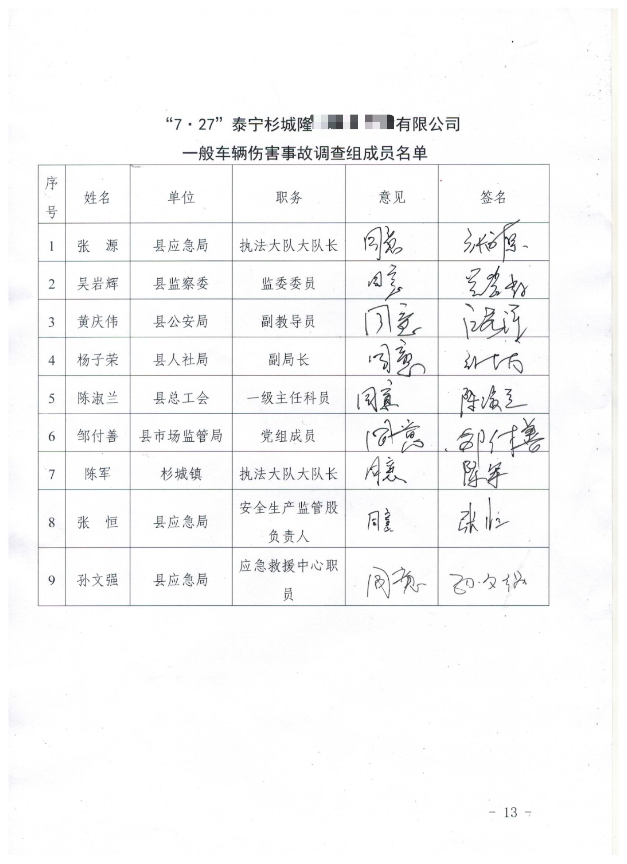

附件3

有关监管部门的履职情况
1.泰宁县应急管理局。根据《泰宁县应急管理局2024年度安全生产监督检查计划》及省市要求开展执法监督检查工作，隆***公司未在监督检查计划名单内，也非重点监管企业，今年以来泰宁县应急管理局共检查企业114家次，发现问题隐患53条，已全部整改。对乡镇及相关企业开展指导服务3次，下发文件28份，召开执法培训会对乡镇执法人员进行业务指导，安全生产月开展宣传普法活动。泰宁县应急管理局指导职能基本履职到位。
2.泰宁县公安局交警大队。今年以来联合相关职能部门开展特殊车辆专项执法行动10次，将特殊车辆道路管理纳入日常勤务工作，对发现的违法违规行为依法进行处罚，今年以来共查处3起特殊车辆违法违规行为，并拆解违规特殊车辆3辆。同时，依托道路交通技术监控及群众举报途径严查未经登记或未申领临时行驶号牌的轮式专用机械车上道路行驶和无有效驾驶资格驾驶该类车辆上路等违法行为。泰宁县公安局交警大队安全监管职能基本履职到位。

《中华人民共和国道路交通安全法》第八条：国家对机动车实行登记制度。机动车经公安机关交通管理部门登记后，方可上道路行驶。尚未登记的机动车，需要临时上道路行驶的，应当取得临时通行牌证。第十一条第一款：驾驶机动车上道路行驶，应当悬挂机动车号牌，放置检验合格标志、保险标志，并随车携带机动车行驶证。
《中华人民共和国特种设备安全法》第十四条：特种设备安全管理人员、检测人员和作业人员应当按照国家有关规定取得相应资格，方可从事相关工作。特种设备安全管理人员、检测人员和作业人员应当严格执行安全技术规范和管理制度，保证特种设备安全。第十五条：特种设备生产、经营、使用单位对其生产、经营、使用的特种设备应当进行自行检测和维护保养，对国家规定实行检验的特种设备应当及时申报并接受检验。
《中华人民共和国特种设备安全法》第二条第三款：国家对特种设备实行目录管理。特种设备目录由国务院负责特种设备安全监督管理的部门制定，报国务院批准后执行。第三十二条第一款：特种设备使用单位应当使用取得许可生产并经检验合格的特种设备。第三十三条：特种设备使用单位应当在特种设备投入使用前或者投入使用后三十日内，向负责特种设备安全监督管理的部门办理使用登记，取得使用登记证书。登记标志应当置于该特种设备的显著位置。
《特种设备事故报告和调查处理规定》第三条第一款第六项：以下情形不属于本规定所称特种设备事故：（六）场（厂）内专用机动车辆驶出规定的工厂厂区、旅游景区、游乐场所等特定区域发生的事故。
《场（厂）内专用机动车辆安全技术规程》第1.2条：含义和范围：场（厂）内专用机动车辆（以下简称场车），是指除道路交通、农用车辆以外仅在工厂厂区、旅游景区、游乐场所等特定区域使用的专用机动车辆，包括机动工业车辆和非公路用旅游观光车辆。第1.3条：适用范围：本规程适用于场车的设计、制造、改造、修理、适用、检验等。

